ФИЛИАЛ МУНИЦИПАЛЬНОГО АВТОНОМНОГО ДОШКОЛЬНОГО ОБРАЗОВАТЕЛЬНОГО УЧРЕЖДЕНИЯ «ДЕТСКИЙ САД «РАДУГА»
628245, п. Агириш, Советского района, ХМАО-Югры, Тюменской области,
ул. Дзержинского, 27 тел.8 (34675) 41045

СОГЛАСОВАНО: УТВЕРЖДАЮ:
Заведующий филиала МАДОУ д/с «Радуга» Заведующий МАДОУ д/с «Радуга»
______________ Е.А. Шевченко ______________ Л.А.Лукша

«Мы вместе!»
ПРОГРАММА ПО ПРОФИЛАКТИКЕ ПРАВОНАРУШЕНИЙ СРЕДИ НЕСОВЕРШЕННОЛЕТНИХ И ФОРМИРОВАНИЮ ЗДОРОВОГО ОБРАЗА ЖИЗНИ

Срок реализации: 1 год

Автор исполнитель:
Долдина О.А.-воспитатель

п.г.т. Агириш, 2023г.
Информационная карта программы
Название программы | «Мы вместе»
Автор программы | Долдина О.А. (воспитатель)
Руководитель программы | Заведующий филиалом МАДОУ детский сад «Радуга» п. Агириш Шевченко Е.А.
Адрес ,телефон, факс | 628245, Ханты-Мансийский автономный округ Тюменской области, Советского района, п.Агириш, ул. Дзержинского, 27;тел:4-10-45; факс 4-10-46.
Цель программы | Цель программы: Совершенствование системы профилактики правонарушений среди детей старшего дошкольного возраста посредством комплекса мероприятий совместно с родителями по формированию здорового образа жизни.
Задачи программы | Задачи программы:  - разработать комплекс мероприятий здоровьесберегающего направления для детей и родителей с целью профилактики правонарушений среди несовершеннолетних;  - развивать устойчивую мотивацию воспитанников старшего дошкольного возраста к ведению здорового образа жизни (ЗОЖ);  - привлечь внимание родителей к проблемам, связанным со здоровьем и полноценным развитием детей; просвещать в вопросах сохранения своего здоровья и здоровья ребенка.
Сроки реализации программы | Реализация программы «Мы вместе!» 2022-2023 г. (1 год)
Место реализации | Филиал Муниципального автономного дошкольного общеобразовательного учреждение детский сад «Радуга» п. Агириш
География участников, их количество, возраст | п. Агириш, воспитанники подготовительной к школе группы - (6-8 лет)
Содержание программы | - Содержание  - Пояснительная записка  - Механизм реализации  - Содержание программы  - План-график мероприятий  - Мониторинг реализации программы  - Список литературы  - Приложение
Предполагаемые результаты | - Комплекс мероприятий, направленный на профилактику правонарушений несовершеннолетних и формирование здорового образа жизни даст положительный эффект;  - Снизится уровень заболеваемости детей подготовительной к школе группы до 7 д/д;  - У родителей (законных представителей) сформируются следующие компетенции:  - понимание ценности здоровья, как ресурса жизнедеятельности;  - компетентность в вопросах охраны здоровья, формирования культуры здорового образа жизни;  - осознание единства и взаимосвязи физического, психического и нравственного здоровья человека.

Содержание
1. Пояснительная записка
1.1 Направленность программы...........................................................................4
1.2 Структурные элементы................................................................................... 4
1.3 Актуальность программы.............................................................................. 4
1.4 Программа составлена на основе действующим нормативно правовым актам и государственным программным документам.............................................................................................................5
1.5 Отличительные особенности программы.......................................................5
1.6 Цель и задачи программы...............................................................................5
1.7 Планируемые результаты ..…………………..................................................6
2.Механизм реализации
2.1 Форма обучения...............................................................................................6
2.2 Срок реализации и режим работы..................................................................7
2.3 Характеристика групп.....................................................................................9
2.4 Требования к уровню подготовки педагога...................................................9
2.5Методическое и материально-техническое обеспечение программы.............................................................................................................9
3.План график .................................................................................................8-11
4. Мониторинг реализации программы……………………………………12-13
Список использованной литературы и интернет-ресурсов...............................14
Приложение..........................................................................................................15

1. Пояснительная записка
1.1 Направленность программы
Физкультурно-оздоровительная.

1.2 Структурные элементы
Данная программа содержит один модуль, направленный на профилактику правонарушений среди несовершеннолетних и формирование здорового образа жизни.

1.3 Актуальность программы
Современная социально-экономическая и духовно-нравственная ситуации в России характеризуется нарастанием социального неблагополучия семей, падением их жизненного уровня, порождая опасные для подрастающего поколения и общества в целом тенденции – рост числа семей «группы риска» (неполных, малоимущих, семей-мигрантов, с плохими жилищными условиями и т.д.). Наличие того или иного фактора социального неблагополучия в семье ведет к возникновению социальных отклонений в поведении детей (нарушение эмоционально-волевой сферы, отсутствие единства в требованиях родителей и педагогов, безнадзорность в семье из-за занятости или пьянства родителей, семейного неблагополучия, нарушение детско-родительских отношений). Данные факторы не могут пагубно не сказаться на здоровье подрастающего поколения. Дошкольный возраст, в котором закладывается фундамент физического и психического здоровья является наиболее уязвимым периодом, а здоровое подрастающее поколение – одна из главных стратегических задач развития страны. В нормативных документах РФ (приказ Минобразования, Минздрава, Госкомспорта, РАО от 16.07.2002 г. № 2715/227/166/19 «О совершенствовании процесса физического воспитания в образовательных учреждениях Российской Федерации) (Закон об образовании в ХМАО - Югре от 27.06.2013 года Статья 11) подчеркивается приоритетность физического и психического здоровья детей.
Здоровым может считаться человек, который отличается гармоничным развитием и хорошо адаптирован к окружающей его физической и социальной среде. Здоровье - это состояние полного физического, душевного и социального благополучия, а не только отсутствие болезней или физических дефектов.
У детей здоровье определяется рядом факторов, среди которых ведущим является образ жизни, модель которой дошкольники перенимают от членов семьи и окружающих их людей. В современном обществе ребенок сталкивается с многообразием примеров образа жизни, который не всегда является лучшим образцом для него. В результате развитие у дошкольников навыков здорового образа жизни происходит хаотично.
Проанализировав характеристики семей воспитанников, а также статистику заболеваемости в группе (17 детодней на одного ребенка в год), мы пришли к выводу о необходимости разработки и реализации программы «Мы вместе!», направленной на совершенствование системы профилактики правонарушений среди детей старшего дошкольного возраста посредством комплекса совместных с родителями (законными представителями) мероприятий по формированию здорового образа жизни.

1.4 Программа составлена на основе действующим нормативным правовым актам и государственным программным документам:

- Федеральный Закон «Об образовании в Российской Федерации» от 29.12.2012 г. № 273-ФЗ.
- Санитарно-эпидемиологические правила и нормативы СанПиН 2.4.4.3648-20 (Зарегистрировано в Минюсте России 28 января 2021г N2)
- Приказ Министерства просвещения РФ от 09 ноября 2018г.№196 «Об утверждении порядка организации и осуществления образовательной деятельности по дополнительным общеобразовательным программам»
- Письмо Министерства образования и науки РФ от 18.11.2015 г. «О направлении Методических рекомендаций по проектированию дополнительных общеразвивающих программ»
- Устав МАДОУ д/с «Радуга» (утвержден постановлением администрации Советского района от 01.10. 2021 г. № 256).
- Типовое положение о порядке организации образовательного процесса детей дошкольного возраста с применением дистанционных технологий обучения в организациях, реализующих образовательные программы дошкольного образования
- Федеральный закон от 27.07.2006 №152-ФЗ «О персональных данных»
- Федеральный закон Российской Федерации от 24.06.1999 № 120-ФЗ «Об основах системы профилактики безнадзорности и правонарушений несовершеннолетних»
- Приказ №106 от 14.04.2020 г. «Об организации работы в Муниципальном автономном дошкольном образовательном учреждении «Детский сад «Радуга» по проблеме раннего выявления семей несовершеннолетних воспитанников находящихся в социально опасном положении.

1.5 Отличительные особенности программы
Разработка комплекса мероприятий по профилактике правонарушений среди детей старшего дошкольного возраста и формированию здорового образа жизни, совместно со специалистом по работе с семьей бюджетного учреждения «Советский комплексный цент социального обслуживания населения. Отделение психологической помощи гражданам»

1.6 Цель – совершенствование системы профилактики правонарушений среди детей старшего дошкольного возраста посредством комплекса мероприятий совместно с родителями по формированию здорового образа жизни.

Задачи:
- разработать комплекс мероприятий здоровьесберегающего направления для детей и родителей с целью профилактики правонарушений среди несовершеннолетних;
- развивать устойчивую мотивацию воспитанников старшего дошкольного возраста к ведению здорового образа жизни (ЗОЖ);
- привлечь внимание родителей к проблемам, связанным со здоровьем и полноценным развитием детей; просвещать в вопросах сохранения своего здоровья и здоровья ребенка.

1.7 Планируемые результаты
В результате реализации программы «Мы вместе»:
- Комплекс мероприятий, направленный на профилактику правонарушений несовершеннолетних и формирование здорового образа жизни даст положительный эффект;
- Снизится уровень заболеваемости детей подготовительной к школе группы до 7 д/д;
- У родителей (законных представителей) сформируются следующие компетенции:
- понимание ценности здоровья, как ресурса жизнедеятельности;
- компетентность в вопросах охраны здоровья, формирования культуры здорового образа жизни;
- осознание единства и взаимосвязи физического, психического и нравственного здоровья человека.

2. Механизм реализации

2.1 Формы реализации программы
Форма реализации очно - заочная с применением дистанционных технологий (информационная платформа Smart school pro, многофункциональный онлайн конструктора Test Pad).
- Групповые родительские собрания с приглашением медицинской сестры и специалиста по работе с семьей бюджетного учреждения «Советский комплексный цент социального обслуживания населения. Отделение психологической помощи гражданам»;
- Праздники, досуги, развлечения здоровьесберегающего направления (в том числе на свежем воздухе);
- Малый туризм, походы на лыжах;
- Взаимодействие с Советом родителей – рейды по проверке организации питания, медицинского обслуживания детей;
- Взаимодействие с родителями на платформе «Smart school pro» и через приложение Test Pad;
- Мастер-класс от родителей;
- Акция «Я тоже хочу быть счастливым!» (в рамках работы с семьями «группы риска»);
- «Родительский десант» – облагораживание территории детского сада снежными постройками на тему здоровьесбережения;

2.2 Срок реализации и режим работы
Программа содержит модуль «Здоровьесберегающие мероприятия», срок реализации – 1 год.

2.3 Характеристика группы
Программа предусматривает совместную работу с детьми подготовительной к школе группы и родителями (законными представителями) по профилактике правонарушений среди несовершеннолетних и формированию здорового образа жизни.

2.4 Требование к уровню подготовки педагога
Программа реализуется без предъявления требований к уровню образования и квалификации педагога.

2.5 Методическое и материально – техническое обеспечение программы
Для реализации программы «Мы вместе!» были затрачены средства на приобретение прочих материальных средств. Источник финансирования – доход от дополнительных платных образовательных услуг, внебюджетные средства (спонсорская помощь).
Таблица № 1

№  п/п | Наименование | Единица  измерения | Количество | Цена  рублей | Сумма рублей
1 | Грамоты для награждения | шт | 19 | 50 | 950
2 | Бумага для офисной техники | пачка | 1 | 180 | 180
3 | Картридж | шт | 1 | 400 | 400
4 | Призы | шт. | 19 | 100 | 1900
 | Итого |  |  |  | 3030

С целью успешной реализации программы «Мы вместе!» применялись следующие электронные технологии:
- информационная платформа Smart school pro
- многофункциональный онлайн конструктор Test Pad
- видеоконференции
- сайт МАДОУ детский сад «Радуга»

Материалы и инструменты:
- компьютер
- интерактивная панель
- интернет
- спортивный инвентарь (необходимый для проведения здоровьесберегающих мероприятий)

Кадровое обеспечение Программы:

Специалисты: социальный педагог, педагог-психолог, инструктор по физической культуре, музыкальный руководитель, специалист по работе с семьей бюджетного учреждения «Советский комплексный цент социального обслуживания населения. Отделение психологической помощи гражданам», воспитатели подготовительной к школе группы.

3. План - график мероприятий совместно для детей подготовительной к школе группы и родителей (законных представителей) по профилактике правонарушений среди несовершеннолетних и формированию здорового образа жизни.
Сроки проведения | Мероприятия, направленные на физическое здоровье | Мероприятия, направленные на психическое здоровье | Мероприятия, направленные на социально-нравственное здоровье
Сентябрь | Спортивный досуг на свежем воздухе: «Спорт для здоровья»  Цель: продолжать воспитывать у детей, родителей (законных представителей) осознанное отношение к необходимости закаляться, заниматься спортом.  Участники:  Воспитатели Физ.  инструктор  Муз. руководитель  Родители (законные представители)  Воспитанники подготовительной к школе группы | Семейная фотовыставка «Как я провел лето»  Цель: выявление социально активных семей, в которых родители(законные представители) успешно справляются со своими обязанностями и в которых созданы наиболее благоприятные условия по охране здоровья детей, их воспитанию и развитию.  Участники:  Родители (законные представители)  Воспитанники подготовительной к школе группы | Квест-игра совместно с родителями и детьми «В стране Полезных привычек» Цель: Создать условия для творческого сотрудничества детей, родителей (законные представители)  и сотрудников детского сада.  Участники:  Воспитатели  Физ. инструктор  Муз. руководитель  Родители (законные представители)  Воспитанники подготовительной к школе группы
Октябрь | Мастер – класс от родителей «Вечер подвижных игр»  Цель: Привлекать родителей к участию в жизни ДОУ  Создать положительную эмоциональную обстановку  Участники:  Воспитатели  Родители (законные представители)  Воспитанники подготовительной к школе группы | Акция  «Радуга настроения»  Цель: вызвать интерес, к осознанию собственного настроение и его влияния на окружающих, диагностика состояния дошкольников и их родителей  Участники: Воспитатели  Физ. инструктор  Муз. руководитель  Родители (законные представители)  Воспитанники подготовительной к школе группы | Родительское собрание  «В здоровой семье – здоровый ребёнок»  Цель: Повышение родительской компетентности по вопросам формирования здорового образа жизни детей.  Участники: Воспитатели  Физ. инструктор  Медицинская сестра  Педагог-психолог  Родители (законные представители)  Воспитанники подготовительной к школе группы
Ноябрь | Спортивное развлечение совместно с бюджетным учреждением «Советский комплексный цент социального обслуживания населения «Ирида»  «Ай да наши бабушки»  Цель: формирование чувства патриотического воспитания посредствам физической культуры.  Участники: Воспитатели  Физ. инструктор  Муз. руководитель  Родители (законные представители)  Воспитанники подготовительной к школе группы | Видеоролик  «Зачем ребенку нужна мама?»  Цель: установление эмоционального контакта между детьми и их родителями  Участники:  Родители (законные представители)  Воспитанники подготовительной к школе группы. | Фотовыставка  «В здоровой семье – здоровый ребенок»  Цель: Обмен семейным опытом по вопросам сохранения здоровья.  Участники: Воспитатели  Родители (законные представители)  Воспитанники подготовительной к школе группы
Декабрь | Спортивный праздник «Зимние забавы»  Цель: формирование представлений о здоровом образе жизни  Участники: Воспитатели  Физ. инструктор  Муз. руководитель  Родители (законные представители)  Воспитанники подготовительной к школе группы | Акция «Корзинка теплых пожеланий»  Цель: улучшение эмоционального фона и психологического микроклимата, поднятия настроения участникам.  Участники: Воспитатели  Физ. инструктор  Муз. руководитель  Педагог-психолог  Родители (законные представители)  Воспитанники подготовительной к школе группы | Викторина "День Здоровья» Цель: Способствовать потребности у детей и родителей в здоровом образе жизни.  Участники: Воспитатели  Родители (законные представители)  Воспитанники подготовительной к школе группы
Январь | Мастер-класс по освоению технологии воздействия на биологически активные точки «Су Джок»  Цель: Познакомить с новой здоровьесберегающей технологией Су Джок  Участники: Воспитатели  Медицинская сестра  Родители (законные представители)  Воспитанники подготовительной к школе группы | Фотовыставка  «Как я встретил Новый год»  Цель: создание благоприятно эмоционального настроения.  Участники: Воспитатели  Родители (законные представители)  Воспитанники подготовительной к школе группы | Развлечение совместно с бюджетным учреждением «Советский комплексный цент социального обслуживания населения «Ирида» «Крещение»  Цель: Создать положительную эмоциональную обстановку  Участники:  Воспитатели  Волонтеры «Серебрянного возраста»  Физ. инструктор  Муз. руководитель  Родители (законные представители)  Воспитанники подготовительной к школе группы
Февраль | Спортивные игры и упражнения «В здоровом теле, здоровый дух»  Цель: спортивные игры направленные на пропаганду здорового образа жизни, развитие интереса к спорту  Участники: Воспитатели  Физ. инструктор  Муз. руководитель  Родители (законные представители)  Воспитанники подготовительной к школе группы | Выставка совместных рисунков «Мой папа герой» Цель: вызвать радостное настроение детей и родителей в  совместном творчестве.  Участники: Воспитатели  Родители (законные представители)  Воспитанники подготовительной к школе группы | Развлечение  «Наша Армия сильна – охраняет мир она»  Цель: Воспитывать желание служить в Российской Армии, чувство уважения к солдатам и офицерам.  Участники: Воспитатели  Физ. инструктор  Муз. руководитель  Родители (законные представители)  Воспитанники подготовительной к школе группы
Март | Поход на лыжах совместно с бюджетным учреждением «Советский комплексный цент социального обслуживания населения «Ирида» «На лыжню»  Цель: сохранение и крепление здоровья и улучшения внутрисемейных отношений.  Участники:  Воспитатели  Волонтеры «Серебряного возраста»  Физ. инструктор  Муз. руководитель  Родители (законные представители)  Воспитанники подготовительной к школе группы | Создание клипов «Берегите своих детей» Цель: способствовать формированию здорового микроклимата в семье, товарищеских отношений между детьми и родителями  Участники:  Воспитатели  Родители (законные представители)  Воспитанники подготовительной к школе группы | Смотр конкурс  «А ну-ка девушки»  Цель: создать положительную эмоциональную обстановку, продолжать сохранять связь поколений.  Участники:  Воспитатели  Волонтеры «Серебряного возраста»  Физ. инструктор  Муз. руководитель  Родители (законные представители)  Воспитанники подготовительной к школе группы
Апрель | Мастер – класс от родителей «Здоровье босиком»  Цель: распространить опыт семейного закаливания.  Участники:  Воспитатели  Родители (законные представители)  Воспитанники подготовительной к школе группы | Психологическая игра для детей и родителей «Снежная королева»  Цель: создание благоприятной эмоциональной обстановки среди детей и родителей.  Участники:  Воспитатели  Педагог-психолог  Родители (законные представители)  Воспитанники подготовительной к школе группы | Родительское собрание в режиме онлайн «Посеешь привычку – пожнешь характер»  Цель: Повышение компетентности родителей по вопросам формирования правильных привычек у детей.  Участники:  Воспитатели  Медицинская сестра  Педагог-психолог  Родители (законные представители)  Воспитанники подготовительной к школе группы
Май | День открытых дверей – «Наша спортивная семья» Цель: Создать положительную эмоциональную обстановку  Участники:  Воспитатели  Физ. инструктор  Муз. руководитель  Родители (законные представители)  Воспитанники подготовительной к школе группы | Буклет «Письмо моим дорогим родителям».  Цель: Ознакомить родителей с основными психологическими потребностями детей. Дать возможность задуматься о грамотности их воспитания.  Участники:  Воспитатели  Родители (законные представители)  Воспитанники подготовительной к школе группы | Флеш - моб  Цель: Сплачивание родительского коллектива и установления доверительных отношений между семьями и педагогами.  Участники:  Воспитатели  Волонтеры «Серебряного возраста»  Физ. инструктор  Муз .руководитель  Родители (законные представители)  Воспитанники подготовительной к школе группы

4. Мониторинг реализации программы

Результаты мониторинга по формированию здорового образа жизни детей подготовительной к школе группы показали положительный результат: высокий уровень повысился с 43% до 67%.
Задачи программы по формированию здорового образа жизни выполнены в полном объеме.

Уровень родительской активности увеличился на 24%, родители стали активными участниками мероприятий по профилактике правонарушений среди несовершеннолетних и формированию здорового образа жизни.

На положительный результат работы с родителями повлияли следующие формы:
- Совместная работа с бюджетным учреждением «Советский комплексный цент социального обслуживания населения «Ирида»;
- Родительские, групповые собрания с приглашением медицинского работника;
- Информационная платформа Smart school pro, приложение Test Pad;
- Спортивные праздники, досуги, развлечения (в то числе на свежем воздухе);
- Малый туризм, походы на лыжах;
- Работа Совета родителей (законных представителей) – рейды по проверке организации питания, медицинского обслуживания детей;
- Работа сайта, в т.ч. «Форум-страничка»;
- Акции «Я тоже хочу быть счастливым!», «Корзинка теплых пожеланий», «Радуга настроений» (в рамках работы с семьями «группы риска»);
- «Родительский десант» – облагораживание территории детского сада снежными постройками на тему здоровьесбережения;
- Мастер-класс от родителей;
- Создание клипов;
- Психологическая игра;
- Квест-игра;
- Флэшмоб.

Данная программа рекомендована для социальных педагогов, воспитателей и других заинтересованных работников. Она может быть использована, как в непосредственно образовательной, так и в совместной деятельности, а также при организации работы с родителями (законными представителями).

Список используемой литературы и интернет-ресурсов

1. Александрова Е.Ю. «Оздоровительная работа в ДОУ»- Волгоград 2016г
2. Вареник. Е.Н. «Занятие по физкультуре»- Москва 2011г
3. Васильева М.А. «Программа воспитания и обучения»- Издательский дом Москва 2018г

4. .Веракса Н. Е, Комарова Т. С., Дорофеевой Э. М. «От рождения до школы». Инновационная программа дошкольного образования — Издание пятое (инновационное), исп. и доп. — М.: МОЗАИКА-СИНТЕЗ, 2019. — c. 336
5.Гаврючина Л.В. «Здоровье сберегающие технологии в ДОУ» Москва 2013г.
6. Егорова М. Социальный педагог в дошкольном учреждении. // Дошкольное образование. -2009 - №16. - [электронный ресурс]
7. Захарова, Н. В. Педагогические условия профилактики беспризорности и безнадзорности детей и подростков в общеобразовательных учреждениях и семье : дис. ... канд. пед. наук : 13.00.01 / Н. В. Захарова. – Н. Новгород, 2010. – 212с. – Электронный ресурс.
8. Ковалько.В.И. «Азбука физкультминуток для дошкольников» - ВАКО Москва 2015г
9. Осокина. Т.И. «Физическая культура в детском саду»- М.. Просвещение
10. www. osteodoc.ru/sujok.htm
11. goio.ru/sam-sebe-su-dzhok-doktor/
12. m.babyblog.ru
13. allforchildren.ru
14.https://xn--b1aasedeuba5ai.xn--p1ai/blog/celevaya-programma-profilaktiki-pravonarushenij-nesovershennoletnih

Приложение №1

Опрос родителей (законных представителей)
«Формирование у ребенка основ здорового образа жизни»

Цель: Выявление потребности родителей в оказании помощи ДОУ в формировании у ребёнка основ здорового образа жизни.

Инструкция: Уважаемые родители (законные представители)! Ответьте на вопросы анкеты. Пройдите по ссылке и выберите вариант ответа, который считаете нужным. Благодарим за сотрудничество!
- Как Вы оцениваете состояние здоровья своего ребёнка?
а) ребёнок не болеет
б) ребёнок болеет 1-2 раза в год
в) ребёнок болеет 5-6 раз в год
г) ребёнок болеет до 12 раз в год
- Соблюдается ли в семье режим дня?
а) да
б) отчасти
в) нет
г) затрудняюсь ответить
- Как часто Вы занимаетесь физкультурой и спортом со своим ребёнком?
а) постоянно
б) часто
в) очень редко
г) не занимаюсь
- Сколько времени ежедневно гуляете с ребёнком на свежем воздухе?
а) 1 ч
б) 2 ч
в) 3 ч
г) не гуляем

- Как Вы относитесь к употреблению спиртных напитков, курению, употреблению наркотических и психотропных средств?
а) это вредная привычка
б) возможно умеренное употребление
в) это недопустимо в присутствии ребёнка
г) не считаю это проблемой
- Считаете ли Вы питание в семье рациональным?
а) да
б) отчасти
в) нет
г) затрудняюсь ответить

Приложение №2

Тест для родителей
на формирование педагогической компетентности в вопросах воспитания у детей основ здорового образа жизни.

Цель: выявление компетентности у родителей в формировании у детей воспитания потребности в здоровом образе жизни

- Что такое здоровый образ жизни? (отметьте несколько вариантов ответов)
занятия спортом
отсутствие вредных привычек
здоровый сон
личная гигиена
рациональное питание
положительные эмоции
соблюдение режима дня
предупреждение заболеваний, закаливание
выкуривание в меру сигарет в день
чтение журналов и газет о здоровом образе жизни
полноценная духовная жизнь
просмотр телевизора допоздна
- Как Вы думаете, для чего нужно вести здоровый образ жизни? (выберите несколько вариантов ответа)
иметь хорошее здоровье
чтобы быть современным культурным человеком
быть внешне привлекательным, иметь хорошую форму
быть физически сильным, уметь постоять за себя
быть успешным в жизни, добиваться успеха
общаться с любимыми людьми
- Что Вы делаете для укрепления здоровья своего ребёнка? (выберите несколько вариантов ответа)
стараемся больше бывать на свежем воздухе, на природе
боремся с вредными привычками
направляем в спортивную секцию, спортивные танцы
стараемся, чтобы ребёнок соблюдал режим дня и рацион питания
ежедневно делаем вместе зарядку
стараюсь не злоупотреблять работой за компьютером, просмотром телевизора
регулярно посещаем врачей, выполняем их рекомендации
занимаемся закаливающими процедурами
- Считаете ли Вы правильным и здоровым режим питания Вашего ребёнка? (выбрать один вариант ответа)
да
не вполне
нет
- Завтракает ли сын (дочь) дома перед выходом в детский сад? (выберите один вариант ответа)
да, всегда завтракает
иногда завтракает
нет

Приложение №3

Филиал Муниципального автономного образовательного учреждения
«Детский сад «Радуга» п.Агириш»

Конспект развлечения
для детей подготовительной к школе группы
«Коляда, коляда, отворяй ворота!»

Составили: Борисенко А.В.,
Долдина О.А,

п.Агириш, 2023г.
Цель: приобщение детей к истокам русской национальной культуры.

Задачи:
- Познакомить с обрядом колядования, рассказать, как весело проводили раньше время между Рождеством и Крещением, называемое Святками.
- Обогащать словарь детей новыми словами, словосочетаниями, образными выражениями через стихи, колядки, развивать интонационную выразительность речи.
- Побуждать у детей интерес к физкультурно-оздоровительной деятельности, создавая условия для её проведения.
- Развивать эмоциональную отзывчивость, внимание.
- Пробудить у детей любовь к Родине, к народным играм, к старине, воспитать патриотизм.

Ход мероприятия

Дети выходят на прогулку и встречают гостей, бабушек-забавушек.

Воспитатель: Добрый день, гости дорогие!
В январе, в январе…нынче праздник на дворе.
Новый год мы проводили.
Рождество отметили…
И колядками ходили- Христа Спасителя славили.
Воспитатель: Ребята, как вы думаете, что за гости к нам пожаловали?
Дети: Бабушки.
Воспитатель: Правильно, бабушки, да не просто бабушки, а бабушки-забавушки. Будут вас забавлять, с вами играть о январских праздниках беседовать.
Воспитатель: Зима – хозяйка трех месяцев. Какие месяцы у зимы? Как их называют? (Ответы детей) В народе зиму часто называют злюкой. Вместе с тем зима считается озорной и удалой. Зима румянит человека и бодрит. Чтобы в зимние, длинные и темные вечера не было скучно, люди собирались на посиделки.
Под покровом ночи звездной дремлет русское село.
Всю дорогу, все тропинки белым снегом замело…
Кое-где огни по окнам, словно звездочки горят.
На огонь бежит сугробом со звездой толпа ребят.
Ребенок: Наступило Рождество, долго ждали мы его,
Святки празднует народ, веселиться и поет!
Ребенок: В этот зимний вечерок вьется над избой дымок,
Месяц светиться над ней, а в избе полно гостей.
Воспитатель: Вот и к нам с вами гости пожаловали, давайте поиграем в игру «Гори-гори ясно».
Игра «Гори ясно»
Ход игры:
Дети стоят в кругу, держась за руки. В середине ребёнок с платочком в руке.
Все дети идут вправо по кругу, водящий машет платочком.
Дети останавливаются и хлопают в ладоши. Водящий скачет внутри круга. С окончанием музыки останавливается и встает перед двумя стоящими в кругу детьми.
Играющие хором поют считалочку:
«Гори, гори ясно,
Чтобы не погасло,
Раз, два, три!»
На слова «Раз, два, три!» 3 раза хлопают в ладоши, а водящий взмахивает платком. После этого выбранные дети поворачиваются спиной друг к другу и обегают круг. Каждый стремиться прибежать первым, взять у водящего платочек и высоко поднять его.
Бабушка-забавушка 1: В январе – Рождество на дворе.
Рождество встречали – святки догоняли.
После Рождества начинались Святки!
2 недели продолжались святки.
Ровно 12 дней народ гулял, гадал, плясал.
Ходили ряженные, пели песни, ворожили на удачу.
В это время исполняются самые заветные желания. В народе это время называется святыми вечерами, так как по древнему обычаю вечером люди прекращали все свои дела и наряжались.
Ребенок: В доме горница большая, да нарядная такая:
У стены сундук стоит, расписная шаль висит.
Чтобы время скоротать, будем шить да вышивать!
Ребенок: Нет! Нет! Нет! Когда день свят, все дела спят!
Лето для старания, а зима для гуляния!
Станем песни петь, гадать, Святки весело встречать!
Бабушка-забавушка 2:
Как на Святки в Рождество. Как на Святки в Рождество,
Как на Святки в Рождество
Девушки гадали,
Чтоб узнать, где им жить,
Туфельку бросали.
Кидаем сапог, в какую сторону покажет- туда и жить поедет.
Детям по очереди предлагают бросить сапог.
Бабушка-забавушка 3:
Играли наши бабушки и дедушки в игры разные. Предлагаем вам поиграть тоже. Игра «Золотые ворота»
Из участников игры выбираются двое. Они будут «солнцем» и «месяцем». Затем «солнце» и «месяц» становятся лицом друг к другу, берутся за руки и поднимают их, как бы образуя ворота. Остальные играющие берутся за руки и вереницей идут через «ворота». При этом играющие поют любимые песни. Когда через «ворота» идет последний, они «закрываются». Попавшегося тихо спрашивают, на чью сторону он хотел бы стать: позади «месяца» или «солнца». Игрок выбирает и встает позади соответствующего игрока. Остальные снова идут через «ворота», и игра продолжается до последнего.
Бабушка-забавушка 3:
Золотые ворота
Пропускают не всегда:
Первый раз прощается,
Второй раз – запрещается,
А на третий раз
Не пропустим вас!
Бабушка-забавушка 4: Еще одна игра есть для вас, называется «Угадай-ка»
Водила встает спиной ко всем. Играющие, по очереди, подходят и бьют под локоть.
Водила должен угадать – кого угадал - тот выходит водить.
Воспитатель: вот и наступает День Крещения Господня. В этот день считается, что вся вода святится - освящается и имеет чудесное свойство – не портиться. Ею можно окропить свой дом, Ее можно пить по утрам для здоровья телесного и духовного. В этот День много веков назад Иоранн Креститель крестил Господа нашего Иисуса Христа в реке Иордан, поэтому праздник называется Крещение Господне. После крещения сошел на Иисуса в виде белоснежного голубя.
А почему дух Святой снизошел в виде голубя, ведь есть и другие птицы: синицы, воробьи, жаворонки? В христианстве голубь означает чистоту и святость. В Евангелии говорится: «Будьте просты, как голуби!».
Бабушка-забавушка 1: И мы дарим вам хранителя - голубя. А воду святую наберете с родителями 19 января, в день Крещения.
А на прощанье желаем тому,
Кто был в нашем дому:
Чтобы все здоровы были,
Чтобы праздники любили
И обряды не забыли!
Мы делились новостями,
Мы старались вас развлечь
Мы прощаемся с гостями
Говорим,
До новых встреч!

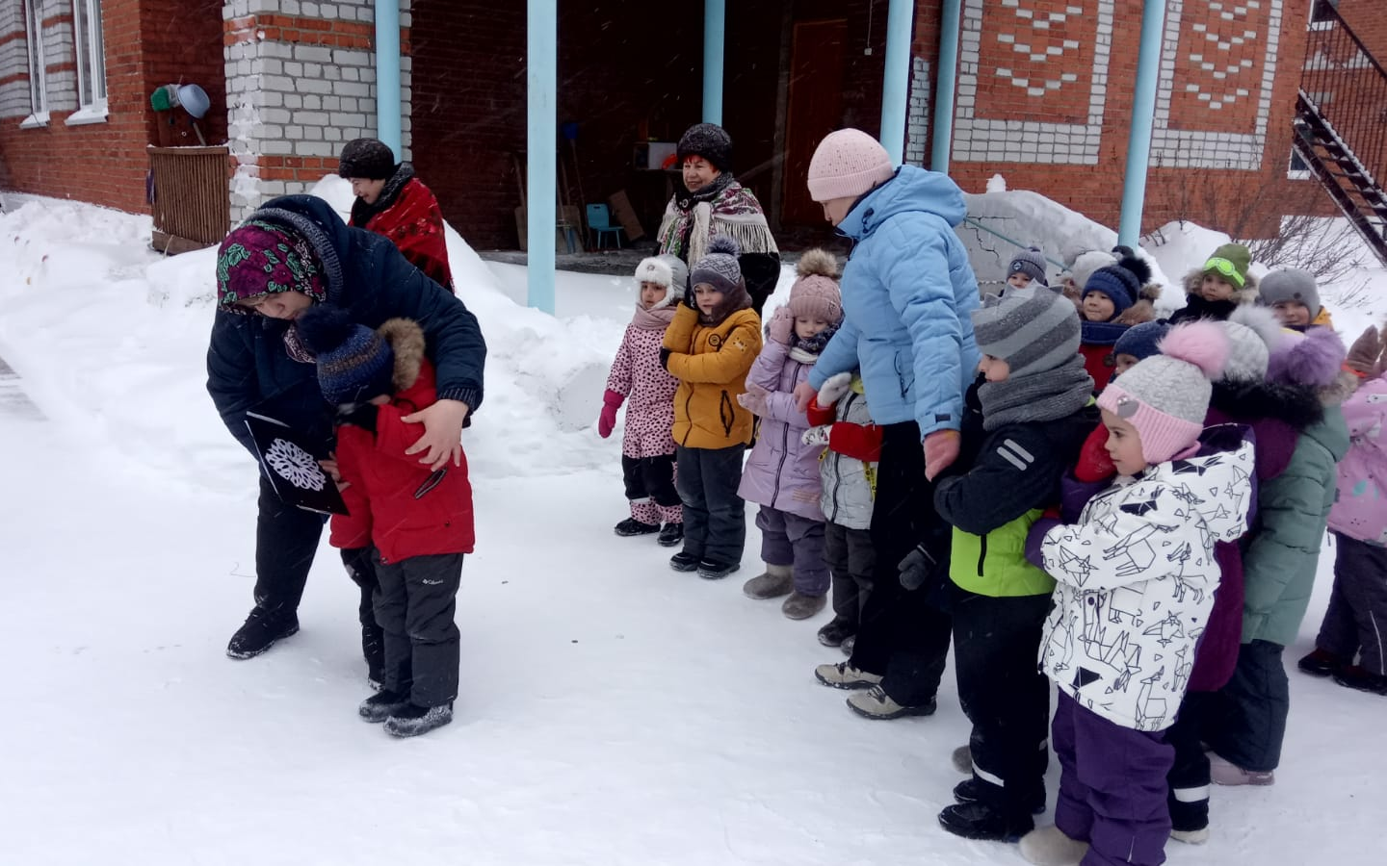
Евангелие говориться: «Будьте просты как голуби»! На иконах Схождение
Духа Святого изображается в виде огня или голубя.
сделаем голубя. Нам понадобится бумага, ножницы и клей. Я заранее
подготовила заготовки. Мы должн

Ивам в честь Крещения Госпдня мыдарим –хранителя- голубя, а воду святую наберете с родителями. 19 января, в день крещения.Евангелие говориться: «Будьте просты как голуби»! На иконах Схождение
Духа Святого изображается в виде огня или голубя

олицетворяет чистоту и святость. Помните, как в
Евангелие говориться: «Будьте просты как голуби»! На иконах Схождение
Духа Святого изображается в виде огня или голубя

А на прощанье желаем тому,
Кто был в нашем дому:
Чтобы все здоровы были,
Чтобы праздники любили
И обряды не забыли!
Мы делились новостями,
Мы старались вас развлечь
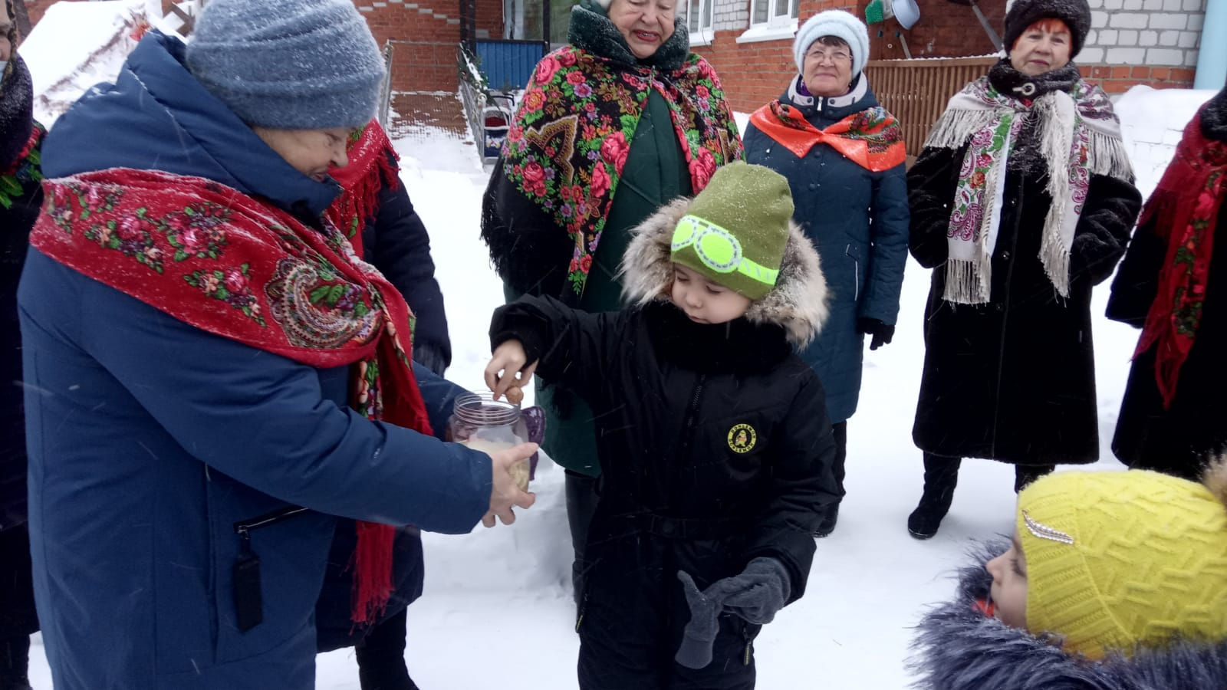

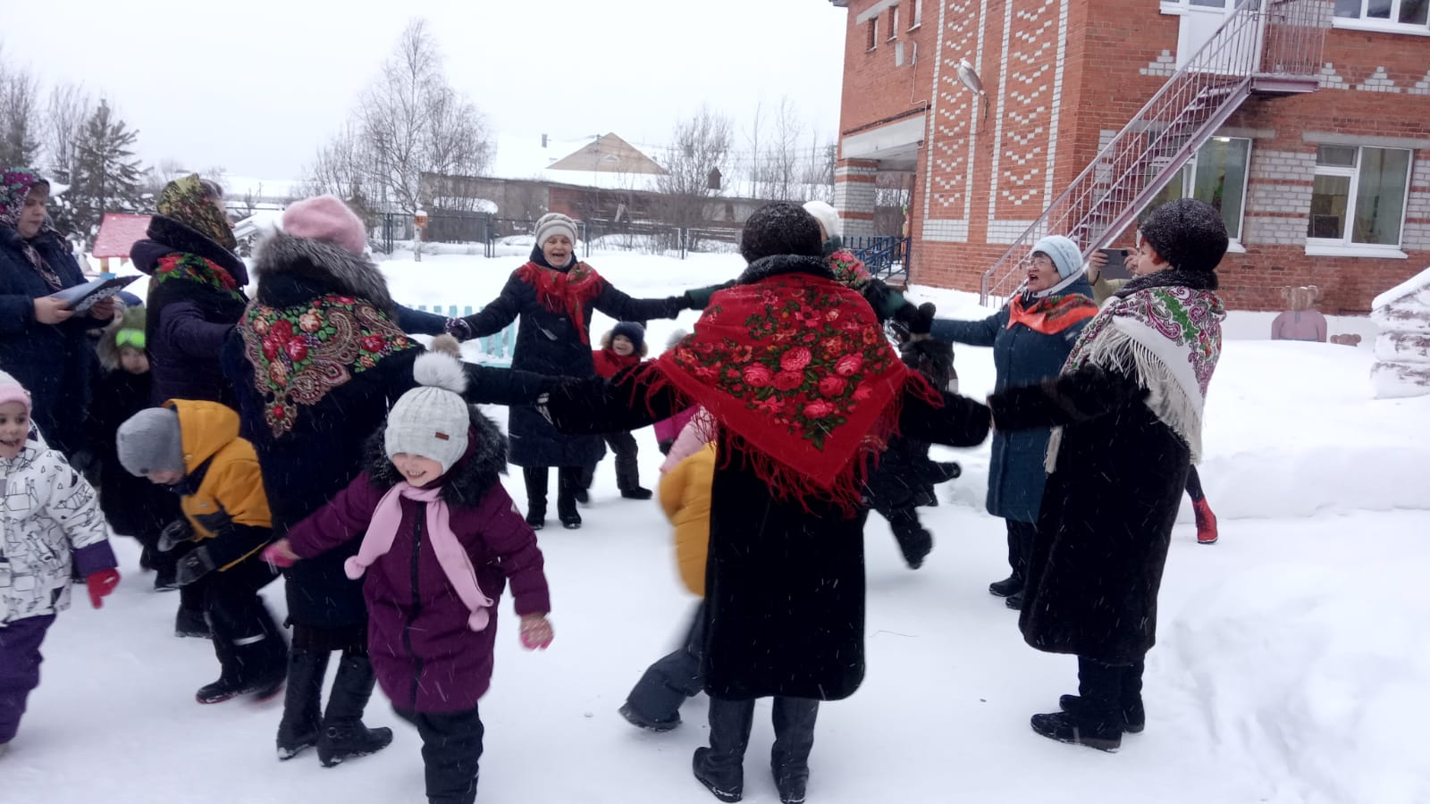
Приложение №4
Филиал муниципального автономного дошкольного образовательного учреждения «Детский сад «Радуга»

Спортивный праздник
«Зимние забавы»
/ подготовительная к школе группа/

Составили:
Морозкина О.М.– инструктор по ФК
Юркова И.Ю-муз.руководитель
Долдина О.А.-воспитатель
Борисенко А.В.-воспитатель

п.г.т.Агириш, 2022 г.

Цель: формирование представлений о здоровом образе жизни
Задачи:
- совершенствовать двигательные умения и навыки при выполнении детьми различных упражнений и заданий, развивать ловкость, координацию движений, внимание; способствовать оздоровлению организма.
- воспитывать командный дух; продолжать прививать детям интерес к физической культуре, играм, забавам; воспитывать доброжелательное отношение детей друг к другу.

Место проведения: игровая площадка на улице.

Участники: воспитатели, физ. инструктор, муз. руководитель, родители (законные представители),воспитанники подготовительной к школе группы
Предварительная работа: подготовка участка; беседа с детьми о признаках зимы; подготовка оборудования.
Оборудование и инвентарь: конверт с письмом, загадки о зиме,
канат, метёлки (2 шт.), клюшка, шайба, конусы, мягкий набивной мяч, ёлка маленькая, рукавички (2 шт.), лопатки, снежные комочки.

Ход мероприятия:
Дети с родителями выходят на площадку, становятся свободно.
Ведущий: Ребята, на улице зима, холодно. А вы зиму любите? А мороза не боитесь? Давайте вместе погреемся.
Проводится с детьми веселая зарядка.
Ведущий: Все дышите! (шагают). Не дышите! (стоят на месте)
Все в порядке, отдохните!
Вместе руки поднимите.
Превосходно! Опустите!
Наклонитесь, разогнитесь!
Встаньте прямо, Улыбнитесь!
Ведущий: Дети, посмотрите, сорока - белобока принесла письмо. Кто же его прислал?
Письмо: «Дорогие дети, а также их родители! Я веселый Снеговик очень хочу поиграть с вами в снежки, побегать по снежным дорожкам, но по дороге к вам заблудился. Что же мне делать? Как мне быть?»
Ведущий: Давайте позовем Снеговика (дети зовут).
Снеговик: Здравствуйте, детишки девчонки и мальчишки!
Собрался я уже в своем зимнем царстве отдохнуть, но вижу праздник у вас. И захотелось мне с вами поиграть, повеселиться. Поиграете со мной?
Прячь скорее руки, нос,
Заморозит вас мороз!
Подвижная игра «Заморозь».
Дети стоят в кругу с вытянутыми вперед руками. Снеговик пытается дотронуться ладонями до кончиков пальцев детей. Дети прячут руки за спину.
Подвижная игра" Зима"
Участники игры ходят по кругу. Снеговик произносит сигналы:
«Снег» - кружатся на месте, руки в стороны;
«Вьюга» - бегут;
«Сугроб» - приседают.
Ведущий: (обращаясь к Снеговику): Сегодня, Снеговик, в нашем детском саду спортивный праздник – «Зимние забавы».
Будешь болеть за наши команды?
Перед началом праздника разрешите напомнить ребятам о технике безопасности во время игр: не толкать друг друга, не ставить подножки, уважать соперника.
Неважно кто станет победителем, пусть эта встреча будет по – настоящему товарищеской. Я призываю команды к честной спортивной борьбе и желаю успеха всем!
Ведущий:
Итак, все собрались, все здоровы?
Бегать и играть готовы?
Ну, тогда торопись,
Не зевай и не ленись!
1.Эстафета «Весёлые пингвины»
Ведущий:
Любят ледяные глыбы,
птицы - плавают, как рыбы.
Кто так любит снег и льдины?
Дети, это же ... (Пингвины)
Команде выдается мягкий набивной мяч. Зажав мяч между ног, нужно допрыгать до конуса, прибежать с мячом и передать мяч следующему.
2.Эстафета «На помеле».
Ведущий:
Видели мы все не мало,
Но такого не бывало –
От угла и до угла
Всё вокруг метет … (Метла)
Метла в команде, словно эстафету они передают её друг другу, пробежав верхом на метле, нужно обежать конус и передать метлу следующему.
3.Эстафета «Хоккеисты»
Ведущий:
Тех, кто смелей,
Кто быстрей и храбрей,
Приглашаем в игру
Под названием …(хоккей)
Снеговик: Загадки:
Кто на льду меня догонит?
Мы бежим вперегонки.
И несут меня не кони,
А блестящие …(коньки).
Палка в виде запятой
Гонит шайбу перед собой (клюшка)
У первого игрока клюшка и шайба. По сигналу игроки оббегают ёлку, ведя шайбу клюшкой. Возвратившись на место, передают эстафету.
4. Эстафета. «Кто быстрее донесет снежный комочек»
Эстафета со снежными комочками: донести на лопатках комочки снежные до обруча.
У первых детей в команде в руке лопатка со снежным комом. Необходимо как можно быстрее добежать до обруча и положить туда снежный комок. У линии старта передают эстафету следующему касанием руки.
5.Эстафета «Горячая рукавичка».
Команды стоят в шеренгу по одному, по сигналу передают друг другу рукавичку в одну, а потом в другую сторону. Выигрывает та команда, чья рукавичка раньше всех вернется к капитану.
8.Эстафета «Силачи» (перетягивание каната).
А какая ж из команд самая сильная?
Ну, ребята, подтянись!
Друг за дружкой становись!
Раз, два – взяли!...
(Перетягивание каната командами повторяется несколько раз). Дети, разделившись на 2 команды, соревнуются в перетягивание каната с участием взрослых – родителей.
Снеговик:
Отдохнули мы на славу.
Победили вы по праву.
Похвал достойны и награды,
И мы призы вручить вам рады!
Подведение итогов, награждение победителей.
Ведущий:
Молодцы, ребята и родители молодцы. Вы были ловкими, смелыми, а самое главное дружными. Вот таких здоровых и сильных ребят растит наш детский сад!
Молодцы! Какие вы быстрые, внимательные! И за это, я бы хотел вас угостить. (Снеговик достает из корзинки шоколадные медальки и раздаёт детям).



